Mabseek网页优化建议

一、整体板块内容优化
参考网站：(主要参考前两个网站)
- Absci https://www.absci.com/
- Generate Biomedicines generatebiomedicines.com
- 晶泰科技 https://www.xtalpi.com/
- 深势科技 https://www.dp.tech/knowledge
- 分子之心 https://moleculemind.com/
- 百图生科 https://biomap.com/

分区：首页-技术平台-Antibody agent-教育-论坛-了解我们 7个板块
后面接一个联系我们的连接，类似这样

首页
问题：首页逻辑不清晰，内容信息太多，需要让用户3秒抓住眼球

第一层级：英雄区。不需要太多字。
一个大标题就可以：清华团队 × AI大模型，让抗体发现从“反复试错”变成“精准编程”。背景放一个从头设计抗体的动画。类似于有一个靶点蛋白，然后一点点生成一个完美结合的抗体分子。右下角放Antibody agent的连接

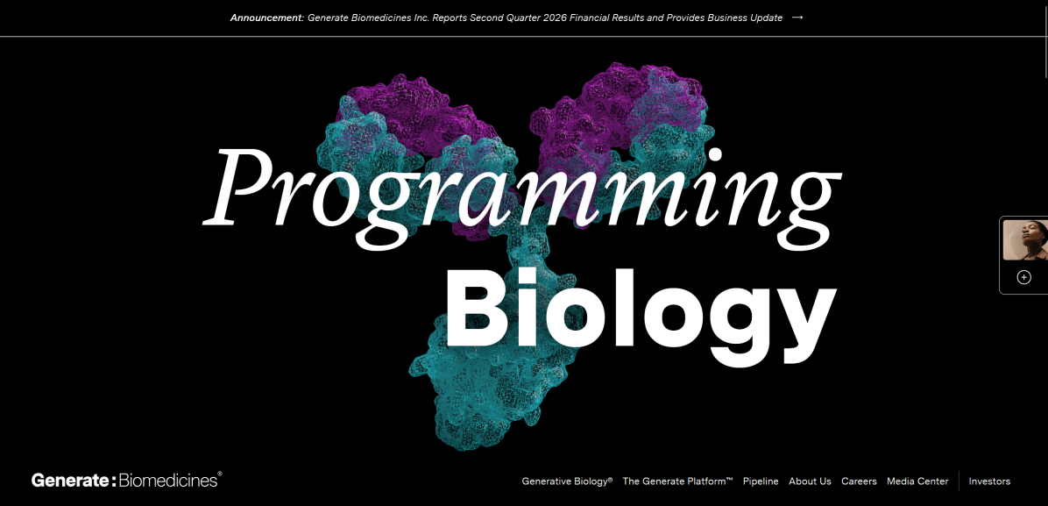
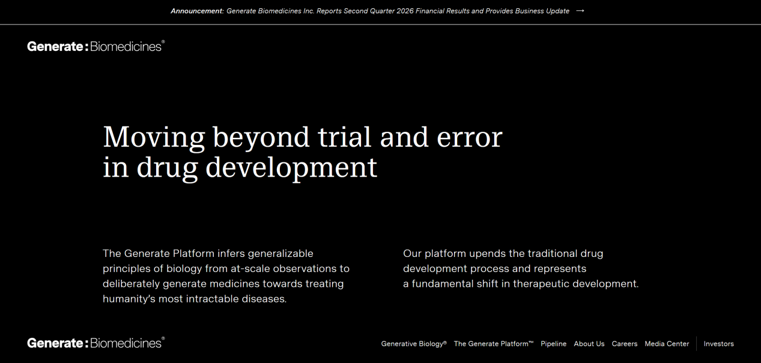
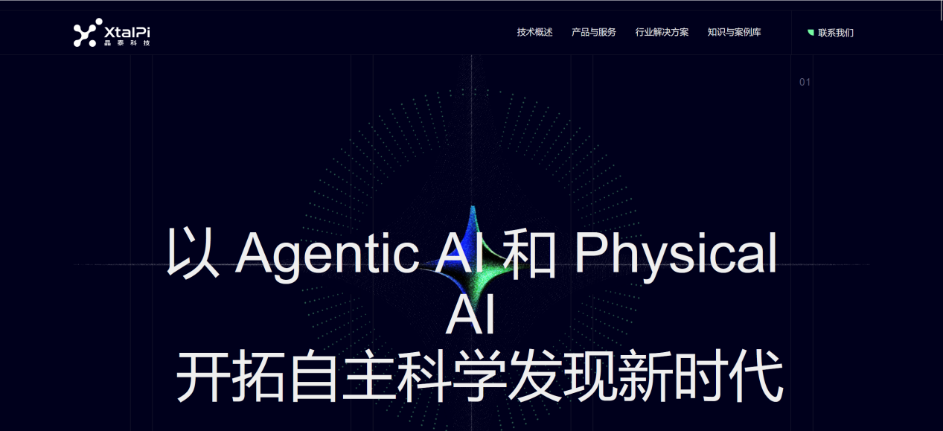
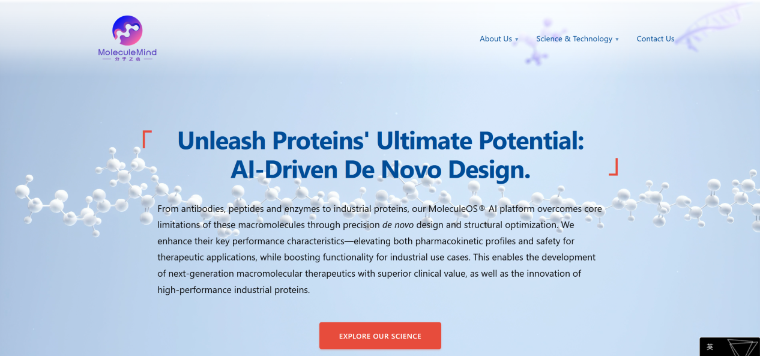
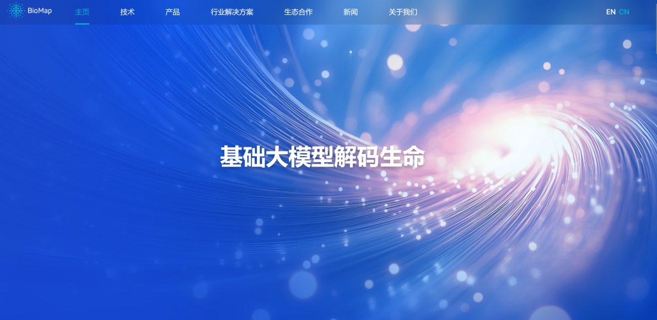

第二层级：我们能做什么->一个链接到我们的技术平台
在主页就是简单介绍几行字，类似下图

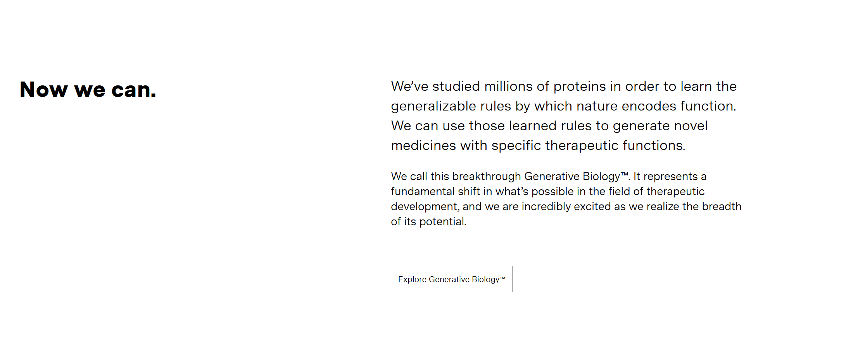
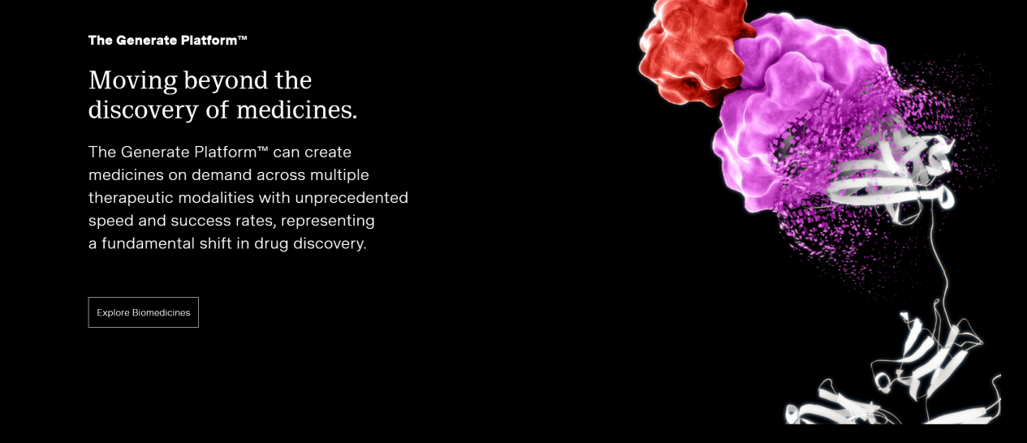

第三层级：痛点共鸣区+解决方案 （查看实际案例）->一个链接到我们的技术平台
一共四个行业痛点，在主页不做太多页，较为简洁即可，一切到技术平台再介绍。类似https://www.recursion.com/mission，字数不要多。

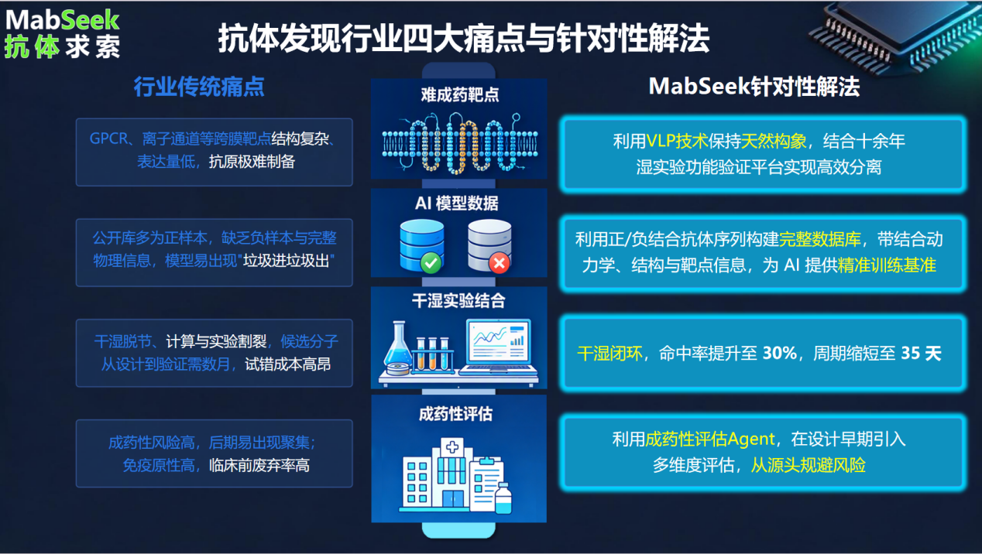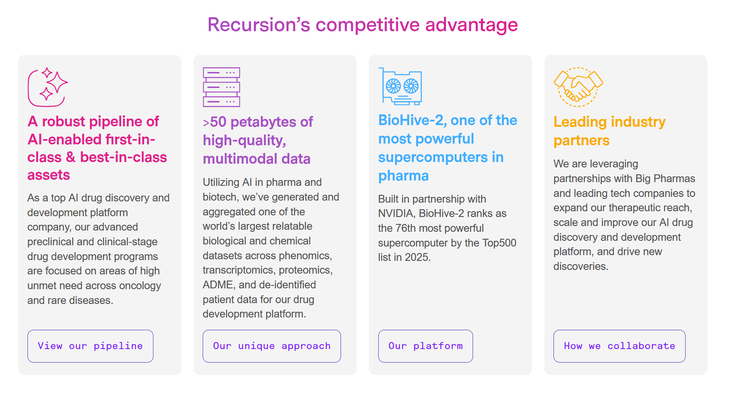

第四层级：我们的近况，新闻+发表文章（首页就需要一些图片滚动即可，然后有一个链接进入“了解我们”板块）
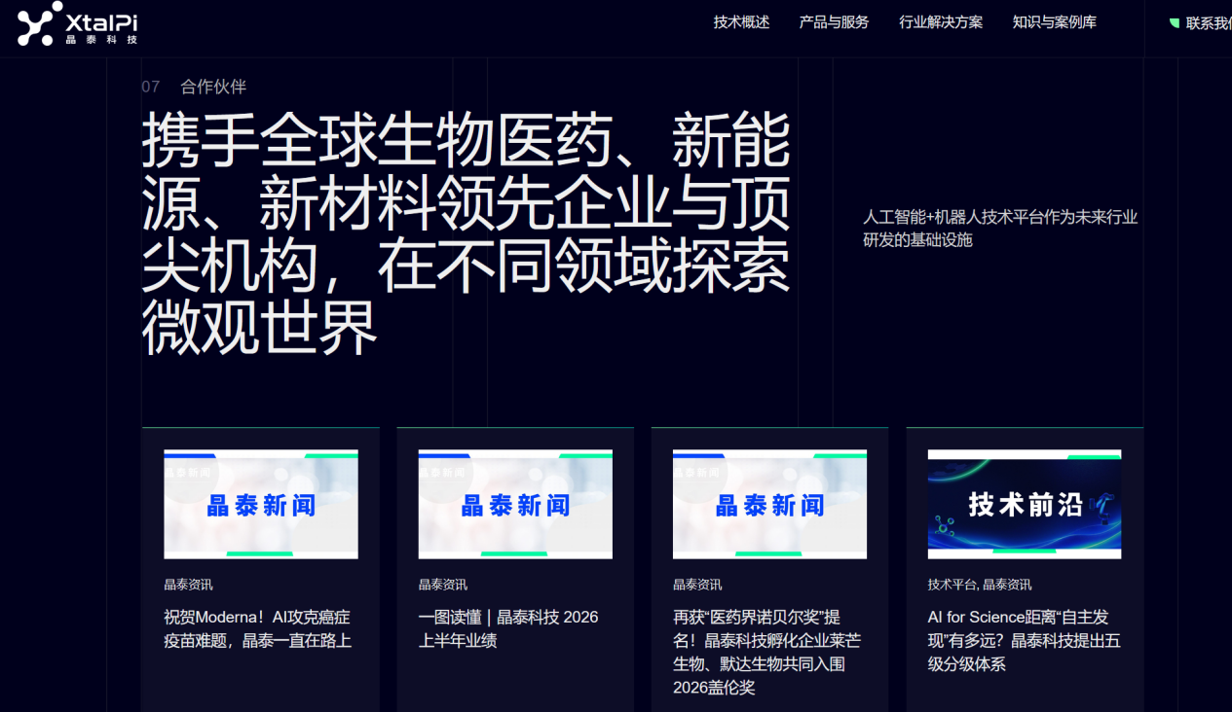

第五层级：合作伙伴+联系方式（放一个联系我们的连接）
- 品牌名称：MabSeek 抗体求索
- 联系邮箱：contact@mabseek.org
- 地址：清华大学医学院（增加真实感）
- 版权信息：© 2026 MabSeek 抗体求索 · 清华大学医学院实验室. 保留所有权利。
- 导航链接：首页 / 教育 / Antibody Agent / 论坛 / 网站介绍

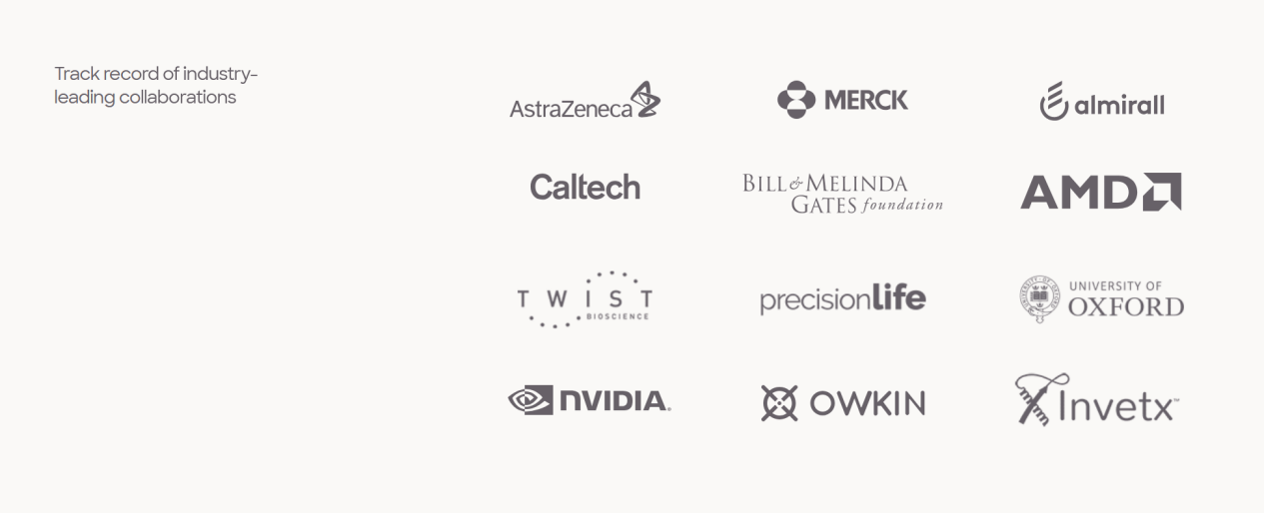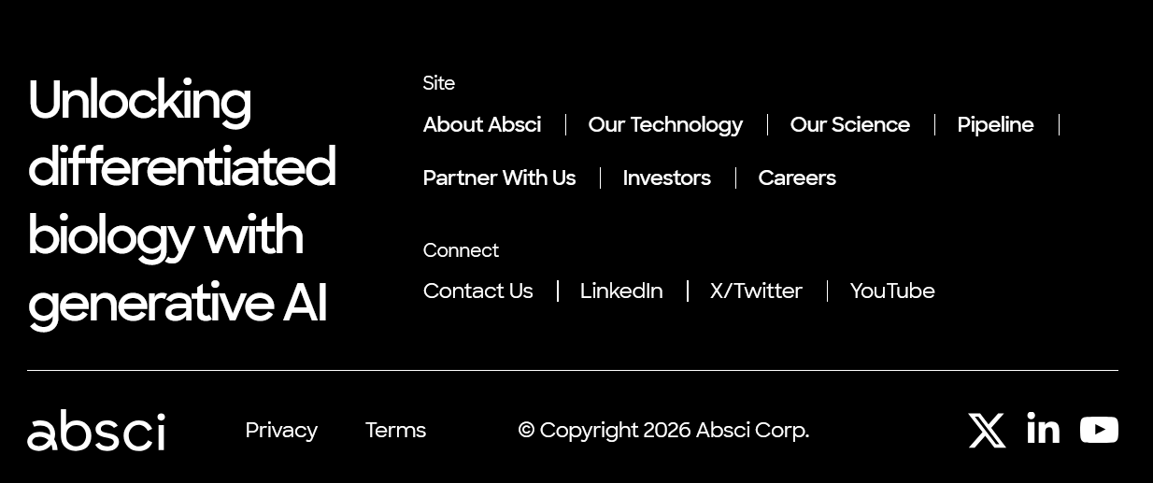

技术平台
详细介绍我们的技术优势，每一层级侧面都要有一个快速进入angibody agent板块的链接（接入sciencepal）

第一层级：我们的技术整体架构
鼠标放在上面是可以显示详情页面的，参考https://www.xtalpi.com/
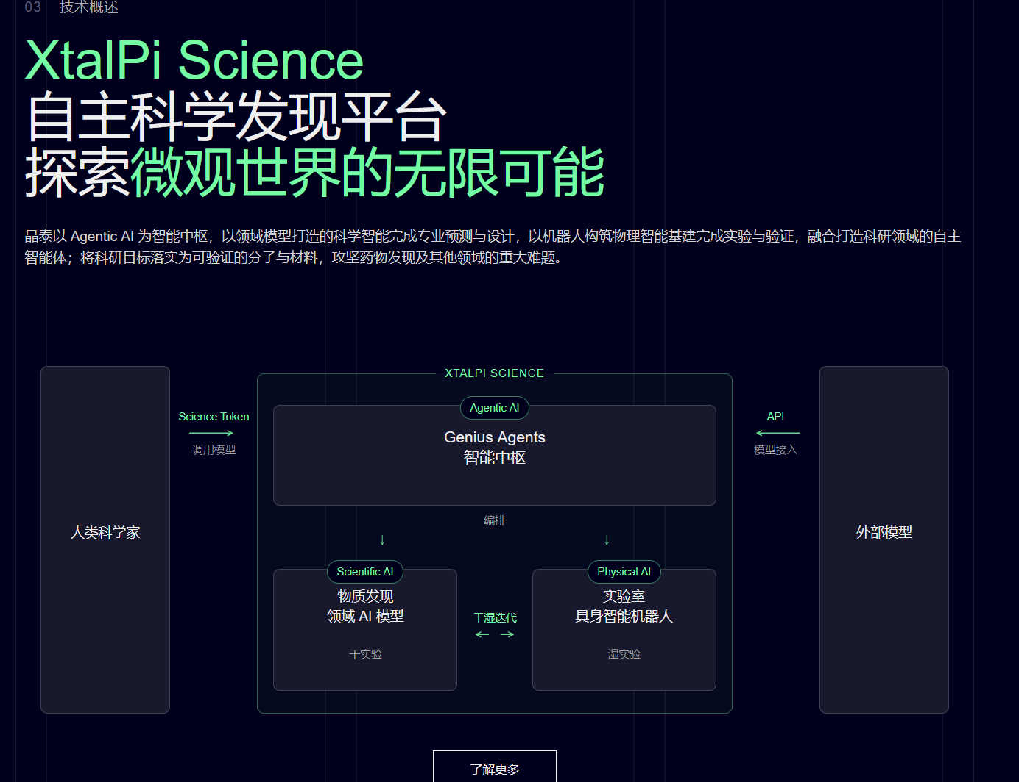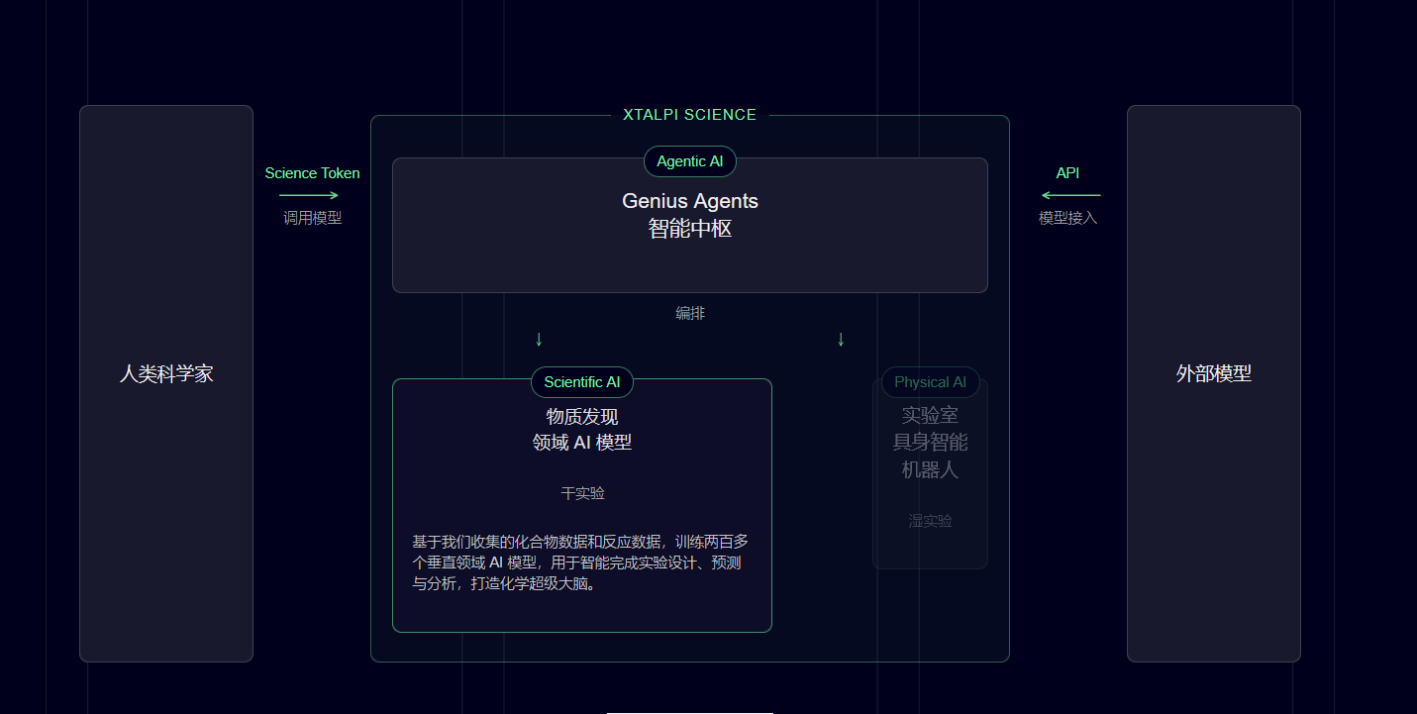

第二层级：逐步介绍我们的技术优势

参考https://www.absci.com/technology/
- Data to train：强调数据
- AI for science: 强调算法，需要参考sciencepal的官方宣传页面https://sciencepal.ai/blogs/launch-recap
- Wet lab to validate: 强调自动化的湿实验平台

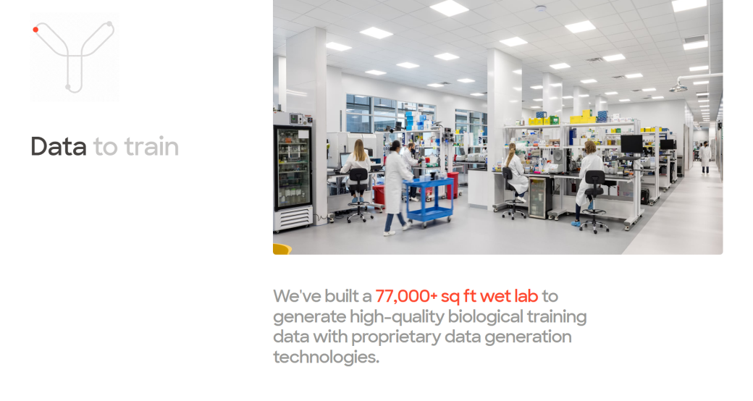

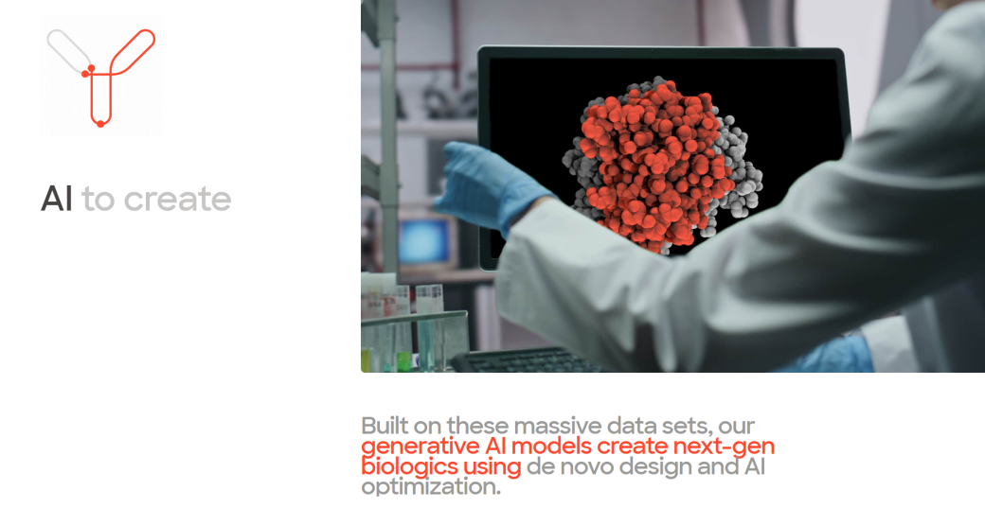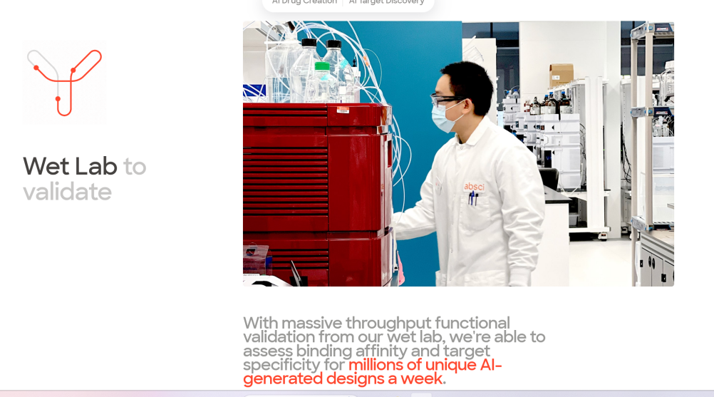

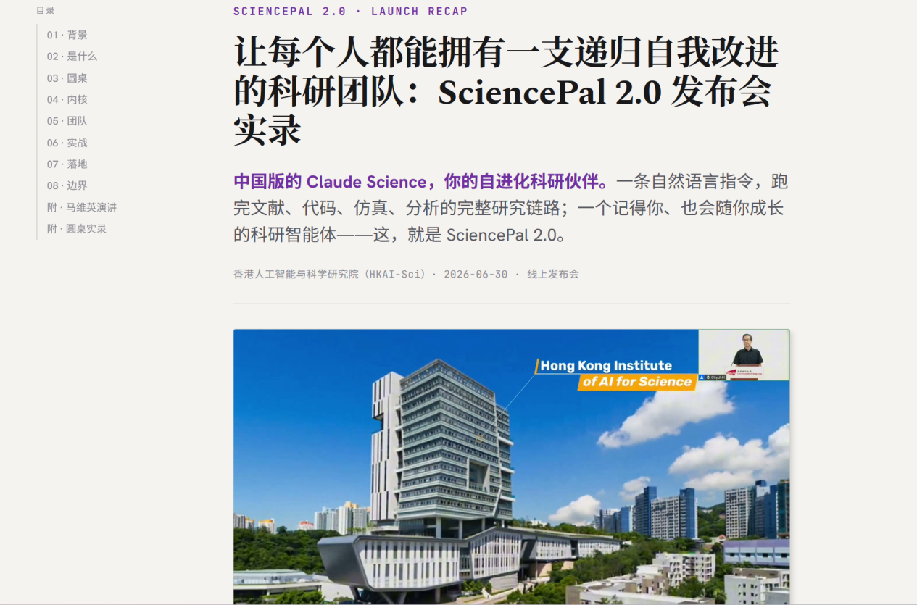

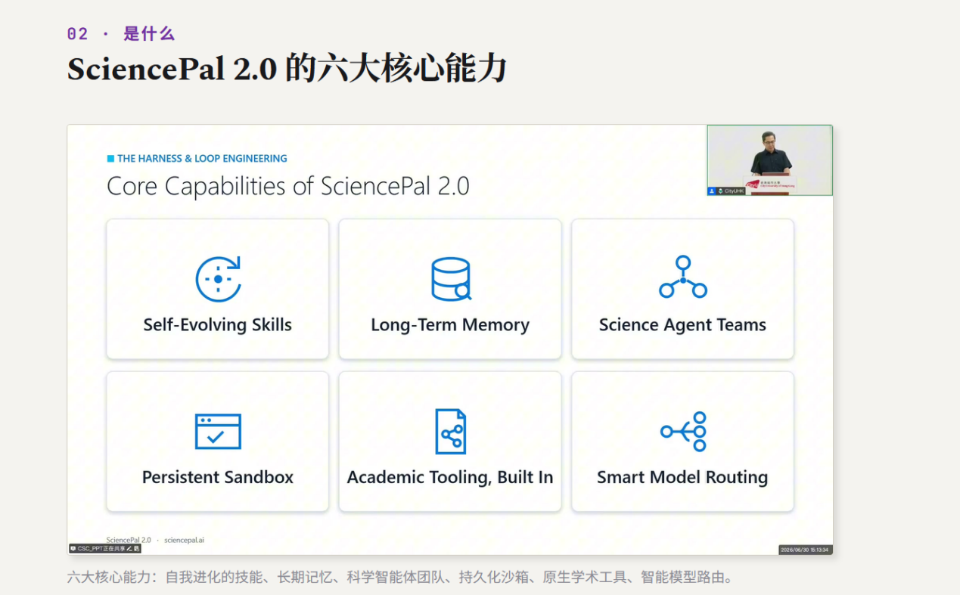

第三层级：一些案例
最后介绍一些经典案例：
- 成功上市的新冠单克隆抗体——中国首个自主知识产权新冠中和抗体——安巴韦单抗 / 罗米司韦单抗
- 从难度上：难攻克靶点，高度特异性抗体或者复杂构建形式的抗体。
- 从速度上：多快可以研发出一款抗体。
- 从成本上：多大程度缩减。

Antibody agent 板块

主页面最好可以参考这个网站，简洁一些。https://www.bohrium.com/intro
内容参考，sciencepal 发布2.0 宣传https://sciencepal.ai/blogs/launch-recap
现在的版本还可以，可以加一些案例示范，然后每个都是一个动图。也是参考https://www.bohrium.com/intro

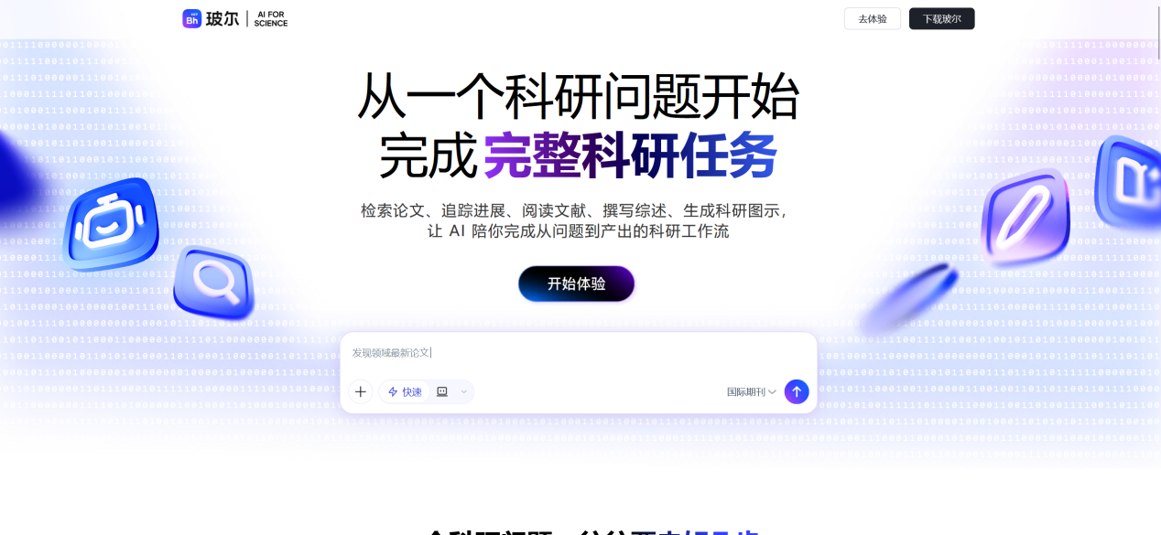
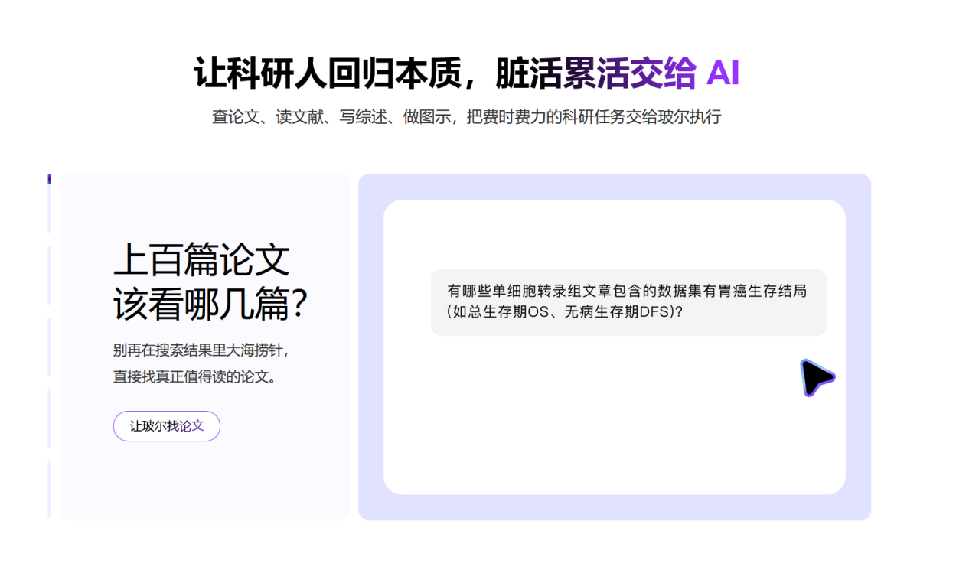

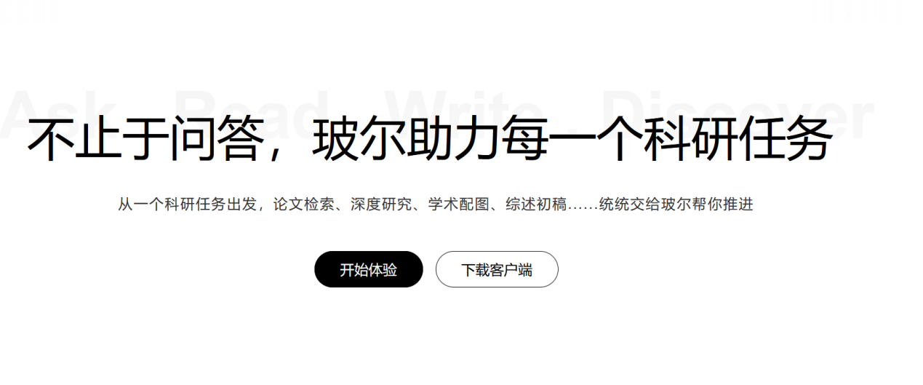

教育板块
后续引入知识地图板块，参考https://www.hello-algo.com/chapter_hello_algo/
或者更专业化一些的，参考义翘神州https://cn.sinobiological.com/resource/antibody-technical/humanized-antibody

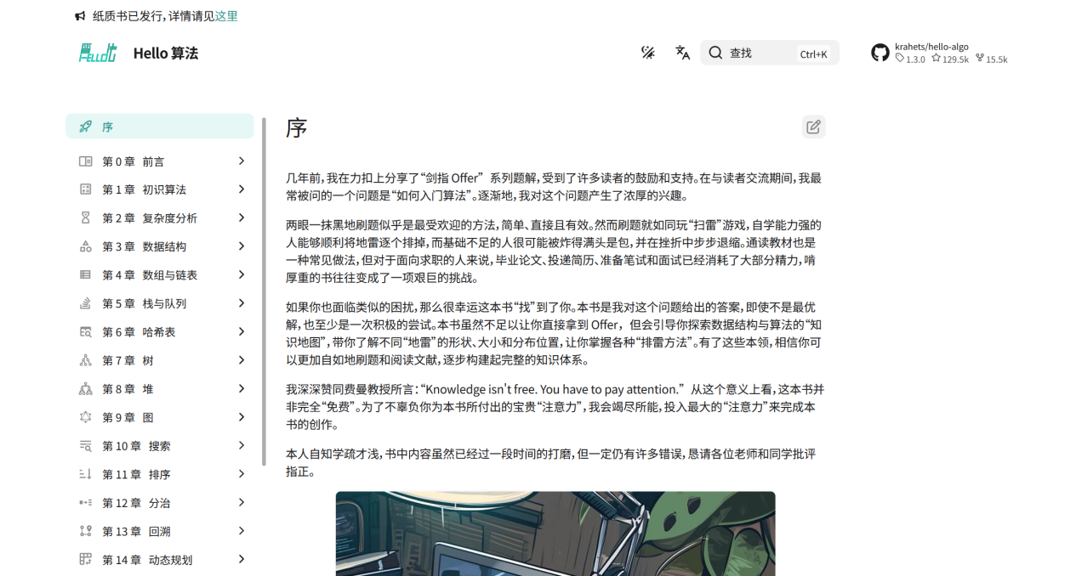

论坛板块
添加一份搜索功能（最好是带AI功能的搜索，而不是关键词搜索），以及当日或当周热帖的功能，参考丁香园https://www.dxy.cn/bbs/newweb/pc/home
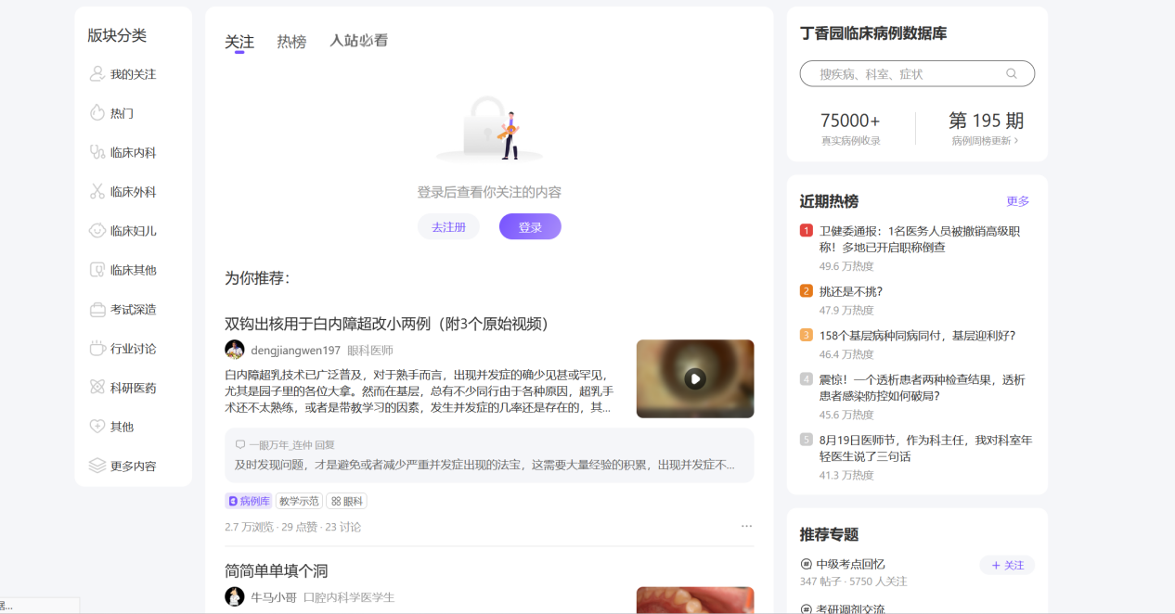

关于我们
一个图片展示我们在哪，可以用3D全景那副图
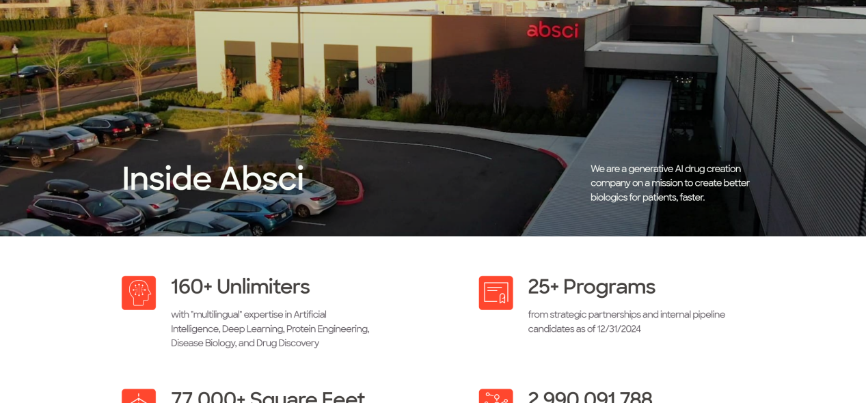
我们的团队，强调张老师和马老师

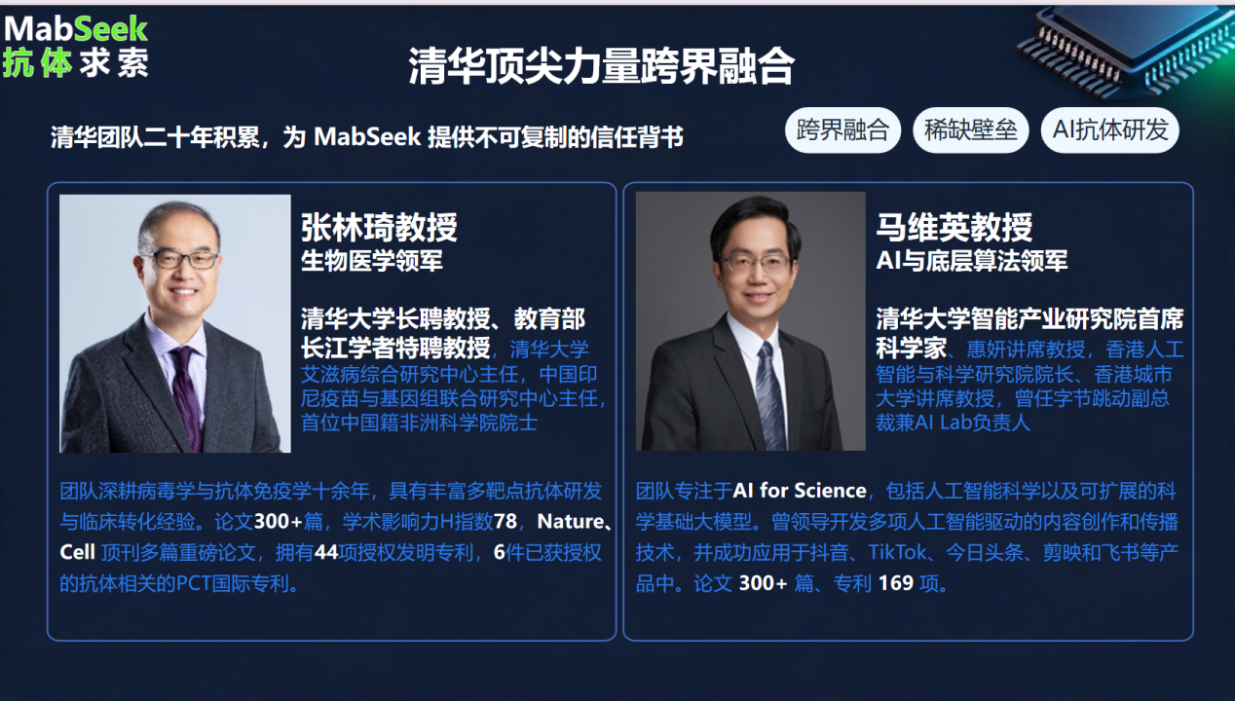
近况：新闻，合作者和国际交流，学术发表等——接一个链接：了解更多，最好可以添加搜索功能
这些内容需要以图片为主体，参考清华和北大的主页

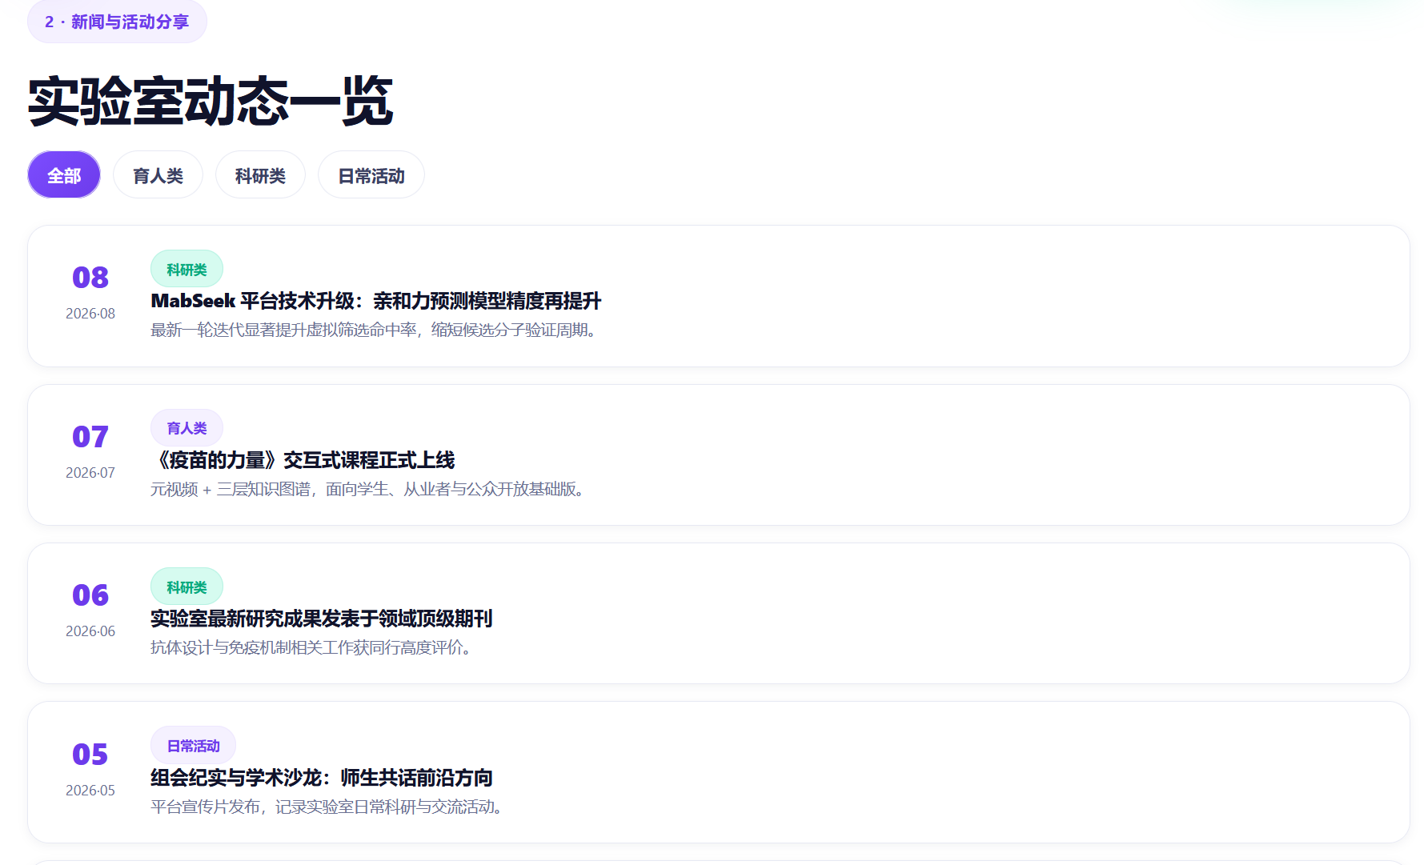
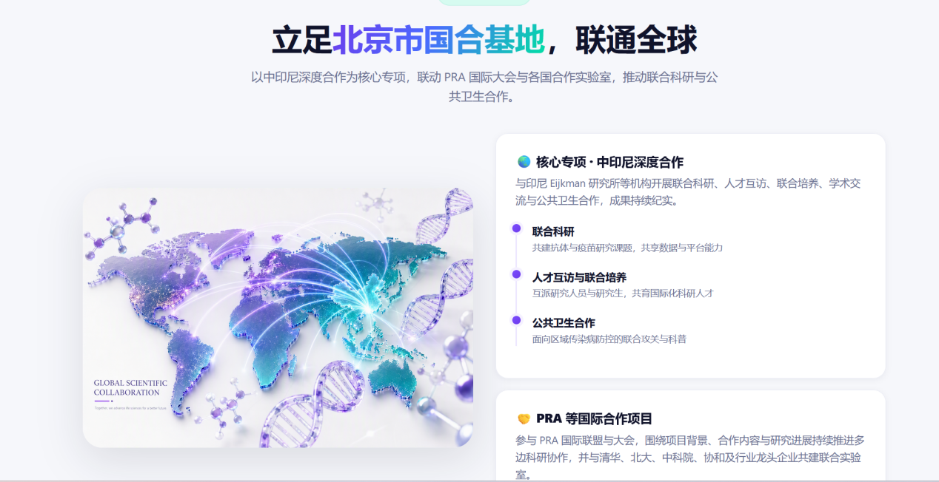
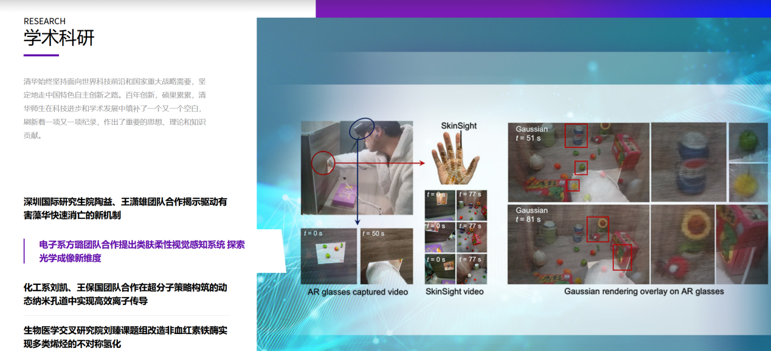
最后，增加联系我们的功能。需要有快速反馈的功能，还有写上我们的联系方式

增加功能
- 联系我们和反馈板块：需要有快速反馈的功能，还有写上我们的联系方式
- 是否需要增加 中文英文切换功能
- 在一些板块添加搜索引擎：比如论坛

细节优化
- Logo：保持现在的mabseek 抗体求索

- 配色：首页背景是黑色的，第二页白色，黑色和白色背景交替。黑色背景下，配色选择与上图一致的三个配色。白色背景下，绿色改变成为非荧光色。

